课时六 《大白眼中的黑与白》

任务卡
灰度色，就是指纯白、纯黑以及两者中一系列从黑到白的过度色。下面我们就通过两个任务来深入认识一下纯黑色和纯白色以及灰度色。
任务一：绘制一副10x10的像素图
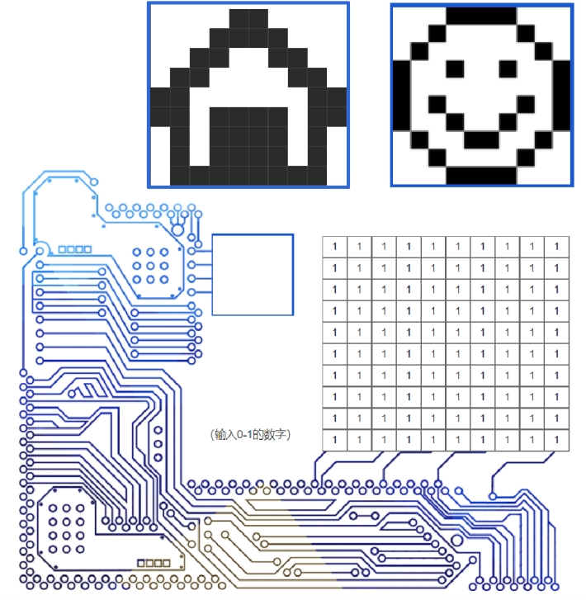 |  |  |  |  | 请你打开课后挑战页面，在页面的下方找到任务一的挑战工具。  在本工具中，有一个10X10的表格对应表格左侧一个10X10像素的白色图片，表格中的数值1代表白色，将数值1修改为0，那么在表格左边的图片中对应的位置就会显示黑色。请仔细查看表格上方的两张黑白案例图片：  1.请你尝试修改表格中的数值，绘制出这两张黑白案例图片；  2.通过设置表格中的数值（1和0），来创作一张黑白图片
任务一回答 | 一开始我有一些急躁，后来我慢慢找到了规律完成了这幅作品，我还帮例题一加了一个门把手。
任务二：火眼金睛识别灰度值
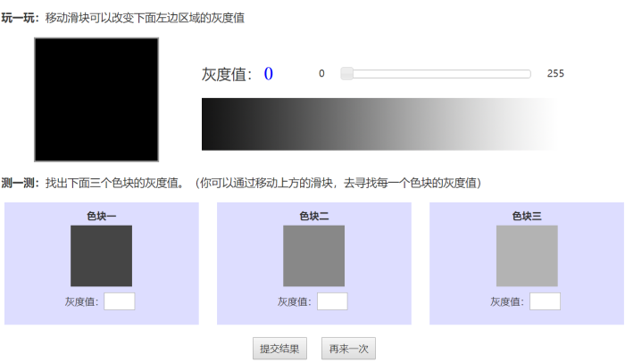 |  |  |  |  | 在挑战页面下方找到任务二的挑战工具。（如左图）  先在玩一玩区域，通过调整滑块，来查看不同灰度值对应的颜色。  然后在测一测区域，仔细观察给出的三个色块，通过滑动滑块来寻找这3个色块的灰度值，将你找出来的灰度值填入对应色块下面的方框内，看看你是否能通过肉眼观察，找到每一个色块准确的灰度值？
邀请你的家人也一起来找一找吧。请你多测试几次，然后完成下方表格记录，并请你和你的家人说一说心得体会。
任务二回答 | 人员 | 我 |  |  |  | 家人1号 |  |  | 家人2号
任务二回答 | 色块 | 色块1 | 色块2 | 色块3 |  | 色块1 | 色块2 | 色块3 | 色块1 | 色块2 | 色块3
任务二回答 | 最大误差
任务二回答 | 最小误差
任务二回答 | 请你和家里人说一说,你家里不同人的灰度辨识能力的区别，你家里谁辨识灰度的误差最小，谁的误差最大，并说一说你觉得256个灰度值对于人眼来说足够了吗？还需增加更多的灰度值吗，比如把灰度分成1024种？
提交作品请在5月3日24点前完成本次课后挑战任务的提交
为了锻炼孩子的口头表达能力，我们推荐用视频的形式提交任务结果，家长可以用手机录一段孩子的回答视频（视频时长限定在3分钟以内）

